**TÁJÉKOZTATÓ**

***A Magyar Református Szeretetszolgálat Alapítvány által szervezett országos közfoglalkoztatási program keretében megvalósuló közfoglalkoztatás lebonyolításához szükséges feladatokról és azok ütemezéséről***

**A program időtartama: 2025. 03.01 – 2025. 08. 31.**

A közfoglalkoztatás során a **2011. évi CVI. törvény** *a közfoglalkoztatásról és a közfoglalkoztatáshoz kapcsolódó, valamint egyéb törvények módosításáról* és a *munka törvénykönyvéről*, valamint a **2012. évi I. törvény** *a Munka törvénykönyvéről* szóló jogszabályban foglaltak, valamint a Kormányhivatal által kiadott, közfoglalkoztatással kapcsolatos Tájékoztatókban és Útmutatókban leírtak szerint kell eljárni. A feladatokat tekintve jelen dokumentumban részletesen bemutatjuk:

1. a közfoglalkoztatási jogviszony létesítésével összefüggő folyamatot, feladatokat,
2. a program során havi rendszerességgel, kötelezően ellátandó adatszolgáltatási feladatokat,
3. a közfoglalkoztatási jogviszony megszüntetésének módjait, eljárásrendet,
4. egyéb, a program sikeres végrehajtásával összefüggő tudnivalókat, feladatokat.
5. **Közfoglalkoztatási jogviszony létesítésével kapcsolatos tudnivalók**
   1. **Közvetítés**

Valamennyi jogviszony létesítés előtt a közfoglalkoztatottnak közvetítést kell kérnie az adott foglalkoztatási pontra a területileg illetékes kormányhivatal foglalkoztatási osztályától. A közvetítő lapnak mindig azt a munkakört kell tartalmaznia, amely munkakörre a foglalkoztatási pont a munkaerő igénylését leadta. Ezzel jelentkezik először a foglalkoztatási-ponton az álláskereső személy.

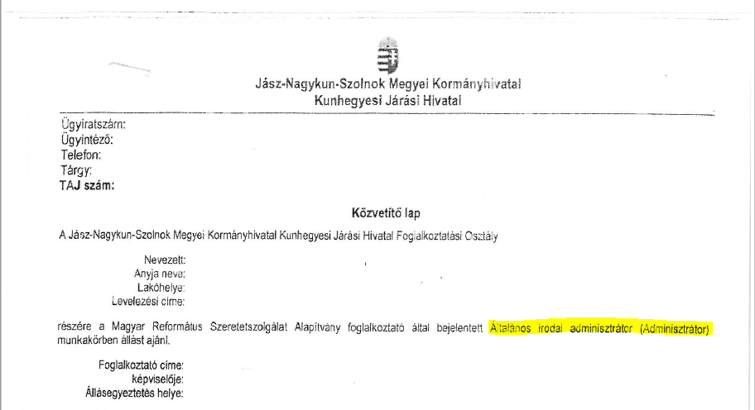

* 1. **Foglalkoztathatósági szakvélemény megszerzése (orvosi vizsgálat)**

A munkába állás további előfeltétele az érvényes foglalkoztathatósági szakvélemény megléte. Amennyiben a kiközvetített személy rendelkezik 2 éven belül szerzett *„alkalmas”* véleményt tartalmazó foglalkoztathatósági szakvéleménnyel, nem kell újabb vizsgálaton részt vennie. Ha a munkára jelentkező nem rendelkezik ilyen dokumentummal, akkor a helyi illetékességű foglalkozás-egészségügyi szakellátó szervnél ezt a leendő közfoglalkoztatottnak be kell szereznie (beutaló megtalálható a <http://reka.jobbadni.hu/> dokumentumok menüpontban). Az orvosi vizsgálat hatósági díjas, ára **6.000.-Ft**. Erről a **Magyar Református Szeretetszolgálat Alapítvány nevére, 1045 Budapest, Istvántelki út 8.** címére kiállított számlát kell kérni az orvostól.

Javasoljuk, hogy amennyiben lehetséges, átutalásos számlát kérjen a közfoglalkoztatott az orvostól, mely alapján orvosi vizsgálat díját az Alapítvány utólag téríti meg az orvos számára. A számlán minden esetben kerüljön feltüntetésre a közfoglalkoztatott neve, az egyszerűbb beazonosíthatóság okán. Készpénzes számla kiállítása esetén is megtéríti a vizsgálat díját az Alapítvány a közfoglalkoztatottnak, azonban ahhoz szükséges egy kifizetési kérelem is, (www.reka.jobbadni.hu oldalról letölthető) melyet a kifizetett számla mellé kell csatolni. A közfoglalkoztatott a vizsgálati eredményt tartalmazó dokumentumot köteles bemutatni a foglalkoztatási pont vezetőjének, melyet szkennelt formában, e-mailben szükséges megküldeni az Alapítvány részére is.

* 1. **Közvetítő lap záradékolása**

A leendő munkatárs közvetítő lapját a foglalkoztatási pont vezetőjének záradékolnia kell az alábbi tudnivalók szem előtt tartásával:

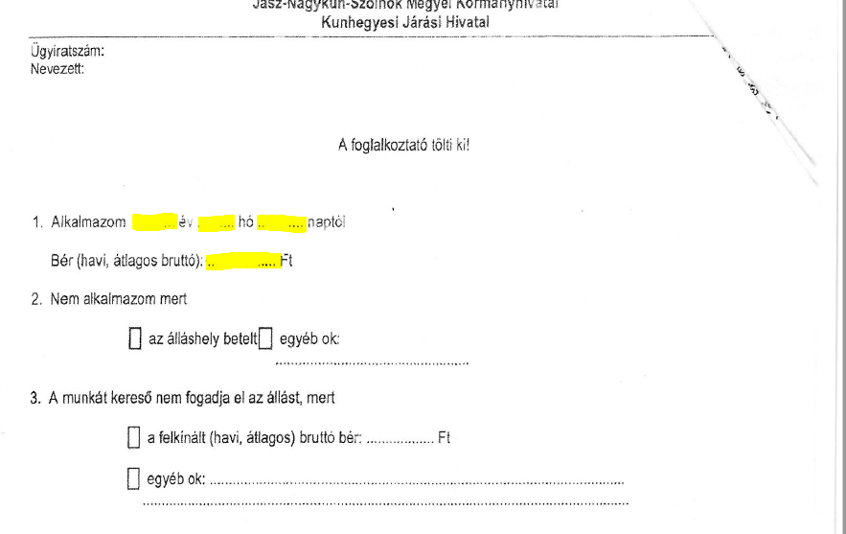

**Jogviszony első napja a REKA-ban „közfoglalkoztatás kezdő napja”-val megegyezően**

* az alkalmazás első napja: a REKA rendszerbe megtörtént adatfeltöltést követő 3. nap, fontos, hogy a dátum megegyezzen a REKA-ban a „közfoglalkoztatás kezdő napja” mezőben megjelölt dátummal!
* bér: - **szakképzettséget igénylő** munkakör esetén: **174.400.-Ft**
  + - szakképzettséget **nem** igénylő munkakör esetén: **145.400.-Ft**

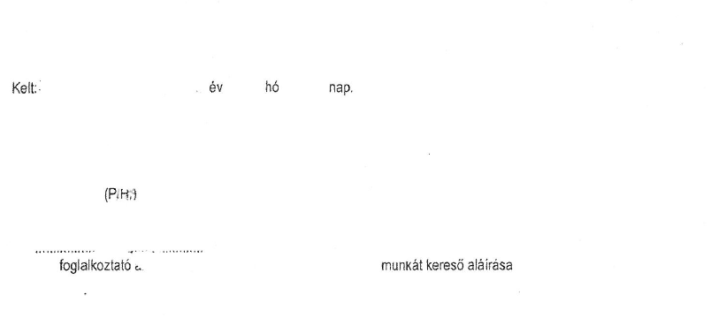

**pecsét helye**

**Foglalkoztatási-pont vezető aláírása**

**Közfoglalkoztatott aláírása**

**Visszaigazolás dátuma, amelynek korábbinak kell lennie, mint a munkakezdésé.**

* 1. **Közfoglalkoztatottak bejelentése a REKA** <http://reka.jobbadni.hu/> **felületen** (amennyiben a foglalkoztatási pont első alkalommal vesz részt közfoglalkoztatási programunkban, úgy a felületre történő belépéshez regisztrációra lesz szükség).

A rendszerbe történő belépést követően a

**Beléptetés (2025.03.01-től induló program)**

címsorra kattintva kell az alkalmazandó közfoglalkoztatott jogviszony létesítéshez szükséges adatait az ott megjelölt MS Forms űrlapon megadni az alábbi adattartalommal:

* foglalkoztatási pont adatai (neve, címe, pont vezető neve)
* közfoglalkoztatott személyes adatai (név, anyja neve, születési hely, idő, adóazonosító, TAJ, lakcím, e-mail cím)
* foglalkoztatási szakvélemény kelte, érvényesség időtartama,
* munkakör megnevezése (ami a közvetítő lapon szerepel),
* szakképzettséget igazoló okmány adatai (ha olyan munkakört fog betölteni, ahol a szakképesítés előírás)
* munkaidő
* bankszámla szám
* **munkába állás időpontja – a közfoglalkoztatási jogviszony tervezett első napja.**

**FONTOS**, hogy a tényleges munkába állás első napjának, valamint a REKA rendszerben rögzített időpontnak egyeznie kell a közvetítő lapon jelölt alkalmazás kezdő napjával, hiszen az Alapítvány munkatársai ezzel a kezdő dátummal készítik a közfoglalkoztatási jogviszonyra irányuló szerződést, illetve a biztosítási jogviszony bejelentése is erre a dátumra a történik a NAV felé. **Kérem, ne feledjék, hogy a REKA bejelentést követő harmadik munkanap lehet a munkakezdés dátuma!** (Például 2025.03.01-i munkakezdés esetén 2025.02.26-án, szükséges feltölteni az adatokat.

Kérjük kiemelt figyelemmel kezeljék **a közfoglalkoztatott saját e-mail címének pontos rögzítését**, hiszen minden hónapban a bérfizetést követően a bérjegyzéket elektronikus úton arra az e-mail címre továbbítjuk, valamint a januárban esedékes M30-as - előző éves jövedelemről és adóelőleg levonásról, illetve járulék befizetésről szóló - igazolásokat is e módon tudjuk továbbítani részükre. Előfordul, hogy a közfoglalkoztatott nem rendelkezik e-mail fiókkal, csak ebben az esetben kerüljön rögzítésre a foglalkoztatási pont e-mail címe az adott személy adatainál, és ekkor kérjük a foglalkoztatási pont vezetőjét, hogy a közfoglalkoztatott részére érkező dokumentumokat kinyomtatva adja át közfoglalkoztatott részére. Nagyon fontos, hogy ezek a dokumentumok valóban eljussanak hozzájuk.

* 1. **Dokumentumok megküldése elektronikusan az Alapítvány részére**

A REKA bejelentéssel egyidőben az alábbiakat kell szkennelt formában eljuttatni a [**belepes@jobbadni.hu**](mailto:belepes@jobbadni.hu) e-mail címre:

* foglalkoztatási-pont vezető aláírásával ellátott, visszaigazolt közvetítő lap,
* foglalkoztathatósági szakvélemény, ami a [www.reka.jobbadni.hu/dokumentumok](http://www.reka.jobbadni.hu/dokumentumok) oldalról letölthető,
* szakképesítést igazoló bizonyítvány a százalékok, osztályzatok kitakarásával (ha az előző programban nem állt foglalkoztatásban és szakképzettséget igénylő munkakörre van közvetítőlapja)

Fenti folyamat lezárásaképpen történik meg a közfoglalkoztatási jogviszonyra irányuló szerződés és mellékleteinek (Tájékoztató – Mt.46.§ szerint, munkaköri leírás, adatkezelési tájékoztató, igazolás a nyilvántartásba vételről) elkészítése, melyet két aláírt példányban küldünk el a foglalkoztatási pont részére, melyből egy – a közfoglalkoztatott által aláírt – példányt kérünk postai úton visszaküldeni.

* 1. **Munka- és tűzvédelmi oktatás**

Az első munkanapon valamennyi közfoglalkoztatottal meg kell ismertetni a munka- és tűzvédelmi oktatás anyagát ([www.reka.jobbadni.hu](http://www.reka.jobbadni.hu) weboldalon megtalálható), majd az erről szóló jegyzőkönyvet (amely szintén letölthető) alá kell íratni a közfoglalkoztatottal. Az aláírás dátumát (a munkaviszony kezdő napját) szükséges feltüntetni a jegyzőkönyvben. A jegyzőkönyvet a szerződéssel és mellékleteivel együtt kérjük postai úton eljuttatni az Alapítványhoz.

* 1. **EREDETI dokumentumok megküldése az Alapítvány részére**

Bizonyos dokumentumok esetében az eredeti példányra van szükség a munkaügyi, pénzügyi, TB nyilvántartás során, melyeket postai úton kérünk elküldeni a **Magyar Református Szeretetszolgálat Alapítvány, 1045 Budapest, Istvántelki út 8.** címre. Ezek a következők:

* munkabér átutalási nyilatkozat (ha az előző programban nem állt foglalkoztatásban)
* adókedvezmény igényléséhez szükséges nyilatkozat(ok),
  + családi kedvezmény igénybevételéről,
  + első házasok adókedvezményéről,
  + 4 vagy több gyermeket nevelő anyák kedvezményéről
  + személyi kedvezményről, amennyiben releváns
* orvosi szakvélemény díjáról kiállított számla eredeti példánya és az orvosi vizsgálat számlájához tartozó kifizetési kérelem (ha készpénzben fizette a vizsgálat díját a közfoglalkoztatott)
* a közfoglalkoztatott eredeti OEP igazolványa (rózsaszín/fehér leporelló) az átvételi elismervénnyel, illetve, amennyiben a közfoglalkoztatott pályakezdő, vagy nem rendelkezik OEP igazolvánnyal, mert elveszítette az arra vonatkozó nyilatkozatnál történő aláírással. A nyilatkozat a [www.reka.jobbadni.hu/dokumentumok](http://www.reka.jobbadni.hu/dokumentumok) oldalról letölthető.
* munka- és tűzvédelmi oktatás jegyzőkönyve
* közfoglalkoztatási jogviszonyra irányuló szerződés és mellékletei
* foglalkoztatói igazolás a biztosított nyilvántartásba vételéről és a bejelentési kötelezettség teljesítéséről.

Fent felsorolt eredeti dokumentumokat legkésőbb a közfoglalkoztatási jogviszonyra irányuló szerződés megérkezését követően, postafordultával kérjük megküldeni.

1. **A program során havi rendszerességgel, kötelezően ellátandó adatszolgáltatási feladatok**

A program teljes időtartama alatt szükséges az alábbi nyomtatványok folyamatos vezetése és a hónap végén **elektronikus formátumban** történő elküldése az Alapítványhoz:

* jelenléti ív
* munkanapló
  1. **Jelenléti ív vezetése**

A Kormányhivatal által megadott formátumban kell a közfoglalkoztatottak jelenléti idejét naprakészen vezetni. Fel kell vezetni a munkavégzés, munkaközi szünet kezdetének és befejezésének időpontját, a ledolgozott munkaórák számát, a közfoglalkoztatott és a munkát felügyelő személy aláírását, kieső (munkától távol töltött) időt – keresőképtelenség (betegség), szabadság, igazolatlan távollét, fizetés nélküli szabadság, állásidő stb. A jelenléti ív a bérszámfejtés egyik alap dokumentuma, melyet minden hónap végén **e-mailben** kell továbbítani az Alapítványhoz.

* 1. **Bérszámfejtés előkészítése**

Tekintettel az 1000 fő feletti létszámra a bérszámfejtési tevékenység segítése érdekében a [www.reka.jobbadni.hu](http://www.reka.jobbadni.hu) oldalon létrehoztunk egy adatszolgáltatási felületet is. Itt az

**„Adatok bérszámfejtéshez”**

fülre kattintva, az ott található MS forms űrlap kitöltésével kell megadni valamennyi közfoglalkoztatott személyes adatait (név, adószám) és távolléttel töltött napjait, távollét kategóriánként (szabadság, betegség, igazolatlan távollét, fizetés nélküli szabadság, munkavégzés alóli felmentés). Az **adatok legkésőbbi feltöltésének határidejét** az alábbi táblázat tartalmazza, melyet kérünk szigorúan betartani:

|  |  |
| --- | --- |
| **HÓNAP** | **NAP** |
| 2025. március | 31. |
| 2025. április | 30. |
| 2025. május | 30. |
| 2025. június | 30. |
| 2025. július | 31. |
| 2025. augusztus | 22. |

Az összesítő lapon történt adatszolgáltatást követően a jelenléti ívet, mint a bérszámfejtés alap dokumentumát, a tárgyhónapot követő hónap első munkanapján e-mailben kell továbbítani az Alapítványhoz.

* 1. **Eljárás a közfoglalkoztatott betegsége vagy gyermekének ápolása miatti keresőképtelen-ség esetén (betegszabadság és TB ellátások)**

Amennyiben adott hónapban a közfoglalkoztatott keresőképtelen állományban volt (betegség miatt), a távollétét igazolnia kell. Minden évben a betegség miatti keresőképtelenség első 15 munkanapjára betegszabadság jár. Ezt követő (15 munkanap utáni) időszakra táppénzre válik jogosulttá a közfoglalkoztatott. A **távollétét igazoló dokumentum (Orvosi igazolás keresőképtelen állományról - táppénzes papír) eredeti példányát** kell eljuttatni az Alapítványhoz, mert a keresőképtelenség időtartamára csak eredeti dokumentum alapján számfejthető társadalombiztosítási ellátás (táppénz, baleseti táppénz stb).

További beküldendő dokumentumok:

* ha a betegség balesetből ered a táppénzes lapon a keresőképtelenség **kódjaként „4”-**es kerül bejegyzésre, ekkor a táppénzes lap mellé **„Nyilatkozat a baleset (sérülés) körülményeiről”** dokumentum is csatolandó! A nyomtatvány a [www.reka.jobbadni.hu/dokumentumok](http://www.reka.jobbadni.hu/dokumentumok) helyről letölthető.
* ha a közfoglalkoztatott gyermeke betegsége (ápolása) miatt nem tud munkát végezni a gyerekorvos un. gyermekápolási táppénzes állományba veszi, ekkor a **„Nyilatkozat gyermek ápolása címén igényelt táppénz megállapításához”** elnevezésű nyomtatványt kell még a táppénzes laphoz csatoltan megküldeni.
  1. **Munkanapló**

A ténylegesen elvégzett feladatokról - szintén a Kormányhivatal által megadott formátumban - munkanaplót kell vezetni. Fontos, hogy a munkaidő nyilvántartás (jelenléti ív) adatainak megfelelő létszámadatokat tükröző, azzal összhangban lévő munkanapló álljon rendelkezésre és az mindenkor a tényleges állapotot tükrözze vissza. A munkanapló kitöltése során **egy munkanaplóban azonos munkakörben, azonos feladatot végző** közfoglalkoztatottak tevékenysége rögzíthető, azt nem szükséges személyenként vezetni.

A munkavégzés kezdetekor az I-II. blokk adatait kell hiánytalanul, kellően részletezve kitölteni, hogy azokból a közfoglalkoztatottak tartózkodási helye, a munka jellege, mennyisége és minősége megállapítható és nyomon követhető legyen, a munkaidő végén a III. adatok kitöltésével a munka eredményét (a program előrehaladását) szükséges rögzíteni.

A munkanapló kitöltési útmutatója a [www.reka.jobbadni.hu/dokumentumok](http://www.reka.jobbadni.hu/dokumentumok) oldalról tölthető le, ahol részletesen elolvashatják a kitöltéssel kapcsolatos tudnivalókat.

* 1. **Teendők, amennyiben a közfoglalkoztatott a munkavégzés helyén nem jelenik meg**

Amennyiben a közfoglalkoztatott a munkavégzés helyén munkavégzés céljából nem jelenik meg, a foglalkoztatási pont vezetője köteles tájékozódni holléte, állapota felől. Ha a közfoglakoztatott távolléte a **3 napot meghaladja** oly módon, hogy a távollétet nem tudja igazolni, az igazolatlan távollétet a foglalkoztatási pont vezetője **haladéktalanul jelzi kapcsolattartójának** annak érdekében, hogy az esetleges azonnali hatályú munkaviszony megszüntetésre vonatkozó eljárást a jogszabályban rögzített keretek között/határidőben meg tudjuk tenni.

* 1. **Eljárás Hatósági ellenőrzés esetén**

A program során előfordulhatnak bármely foglalkoztatási ponton hatósági ellenőrzések (pl: a programot finanszírozó Belügyminisztérium részéről, Kormányhivatal vagy munkavédelmi, tűzvédelmi, munkaügyi hatóság által). Kérem, hogy az esetlegesen előforduló Hatósági ellenőrzések esetén kapcsolattartójukat haladéktalanul értesítsék, valamint az ellenőrzés során készült jegyzőkönyv másolatát szkennelve küldjék meg részünkre.

1. **A közfoglalkoztatási jogviszony megszüntetésének módjai, eljárásrendje**

A Munka törvénykönyve 64. § (1) szerint „A munkaviszony megszüntethető a) közös megegyezéssel, b) felmondással, c) azonnali hatályú felmondással.” A közfoglalkoztatási jogviszony a kormányhivatal közvetítése – elvárása – alapján jön létre, határozott időre, ezért esetünkben a felmondás, mint jogviszony megszüntetési mód nem releváns, hiszen a közfoglalkoztató a hatósági szerződés alapján vállalja a közvetített személy foglalkoztatását, a közfoglalkoztatott számára pedig a közvetítés tulajdonképpen egy hatósági kötelezettség a munkavégzésre.

* 1. **Közös megegyezéssel történő jogviszony megszüntetés**

A közfoglalkoztatott **írásos** kezdeményezése – kérelme – alapján a jogviszony közös megegyezéssel szüntethető meg. A kérelembe foglalt megszüntetési dátum jóváhagyása előtt meg kell, vizsgálni, hogy a közfoglalkoztatott a jogviszonyban töltött időszakra ki nem adott szabadsággal rendelkezik-e. Amennyiben igen, a **jogviszony csak a szabadság kiadását követően szüntethető meg.** Ebben a témában minden esetben kérjük, egyeztessenek az Alapítvány munkatársaival. Az egyeztetést követően készítjük el a „Megállapodás”-t a jogviszony közös megegyezéssel történő megszüntetéséről, melyet e-mailben küldünk el a foglalkoztatási pontra.

A közfoglalkoztatott jóváhagyását – aláírását – követően történik meg a járandóság számfejtése és a kilépéshez kapcsolódó dokumentáció elkészítése, postázása a foglalkoztatási pontra. A bérszámfejtéshez szükséges adatszolgáltatás és egyéb beküldendő irat (munkanapló, jelenléti ív, táppénzes igazolás stb.) tekintetében a hóvégi eljárásrend szerint kell intézkedni.

A megszüntetési folyamat lezárásaként a foglalkoztatási pont az alábbi dokumentáció **eredeti** példányait küldi meg az Alapítvány részére:

* Kérelem a jogviszony megszüntetésére
* Foglalkoztatási igazolás (valamennyi oldalon a közfoglalkoztatott által aláírva)
* Munkanaplók – a teljes jogviszonyra vonatkozóan
* Jelenléti ívek – a teljes jogviszonyra vonatkozóan
* Foglalkoztatási igazolás és OEP igazolvány átvételét igazoló elismervény

A közfoglalkoztatott által aláírt átvételi elismervényt és 1 eredeti foglalkoztatási igazolást kérünk lemásolni és irattározni a foglalkoztatási ponton helyben, hogy szükség esetén, az a közfoglalkoztatott részére kiadható legyen.

* 1. **Jogviszony megszüntetése azonnali hatályú felmondással**

A Munka törvénykönyvébe foglaltak szerint: *78. § (1) A munkáltató vagy a munkavállaló a munkaviszonyt azonnali hatályú felmondással megszüntetheti, ha a másik fél*

* 1. *a munkaviszonyból származó lényeges kötelezettségét szándékosan vagy súlyos gondatlansággal jelentős mértékben megszegi, vagy*
  2. *olyan magatartást tanúsít, amely a munkaviszony fenntartását lehetetlenné teszi.*

Ugyanez vonatkozik a közfoglalkoztatott és a közfoglalkoztató jogviszonyára.

Az azonnali hatályú felmondás jogát az ennek alapjául szolgáló okról való tudomásszerzéstől számított tizenöt napon, legfeljebb azonban az ok bekövetkeztétől számított egy éven belül, bűncselekmény elkövetése esetén a büntethetőség elévüléséig lehet gyakorolni.

Amennyiben lényeges, szándékos kötelezettségszegés történik, az eseményről a foglalkoztatási pont vezetője meghallgatási jegyzőkönyvet köteles felvenni, amit haladéktalanul továbbít az Alapítvány részére. A jegyzőkönyvnek pontosan tartalmaznia kell:

* + - az esemény időpontját (év, hó, nap, óra, perc),
    - az esemény részletes leírását,
    - az érintett közfoglalkoztatott által elmondottakat a történtekről
    - helyben megtett intézkedéseket (ha volt ilyen),
    - a meghallgatott személy aláírását,
    - foglalkoztatási pont vezető aláírását.

A beküldött jegyzőkönyvben foglaltak, valamint, amennyiben az szükséges, további telefonon történő szóbeli konzultáció és/vagy az Alapítvány jogtanácsosának szakvéleménye alapján az Alapítvány munkatársai készítik el az azonnali hatályú felmondás dokumentumát. A jegyzőkönyv beérkezését követően a közös megegyezéses megszüntetés szerinti eljárásrendet kell alkalmazni (meglévő szabadság maradvány egyeztetése, jelenléti ív, munkanapló elküldése, esetleges keresőképtelenséget igazoló dokumentum beküldése. stb) azzal, hogy a „Megállapodást” az „Azonnali hatályú felmondás” dokumentum váltja fel. Ennek a közfoglalkoztatott általi átvételét kell a dokumentumon igazolni.

1. **Egyéb, a program szabályszerű végrehajtásával összefüggő tudnivalók**
   1. **Szabadság**

A közfoglalkoztatottnak a munkában töltött idő alapján minden **naptári évben** **20 nap** szabadság jár. A közfoglalkoztatott részére, **ha jogviszonya év közben kezdődött vagy szűnt meg, a szabadság arányos része jár**. Tekintettel arra, hogy a közfoglalkoztatási jogviszony minden esetben határozott időre jön létre és a határozott időtartam nem egyezik a naptári évvel, az arányosítási szabályt mindig alkalmazni kell! A fél napot elérő töredéknap egész munkanapnak számít. A szabadság járandóságról a közfoglalkoztatott a bérjegyzék átvételével értesül. A foglalkoztatási ponton is bármilyen formában dokumentálni kell, hogy annak felhasználása követhető legyen. A szabadság kiadásának jogkörét – mint munkáltatói jogkör – a foglalkoztatási-pont vezető gyakorolja, ezért fontos annak számontartása.

**A szabadság kiadása**

A szabadságot - a közfoglalkoztatott előzetes meghallgatása után - a közfoglalkoztató adja ki. A közfoglalkoztató évente hét munkanap szabadságot - a jogviszony első három hónapját kivéve - legfeljebb két részletben a közfoglalkoztatott kérésének megfelelő időpontban köteles kiadni. Mivel a jogviszony év közben kezdődik vagy szűnik meg, a szabadság időarányos részét kell a fentiek alkalmazásakor figyelembe venni. A közfoglalkoztatottnak a szabadságra vonatkozó igényét legalább tizenöt nappal a szabadság kezdete előtt be kell jelentenie.

A szabadságot - eltérő megállapodás hiányában - úgy kell kiadni, hogy a közfoglalkoztatott naptári évenként egy alkalommal, legalább tizennégy egybefüggő napra mentesüljön a munkavégzési és rendelkezésre állási kötelezettsége alól. E tekintetben - a szabadságként kiadott napon túl - a heti pihenőnap (heti pihenőidő), a munkaszüneti nap vehető figyelembe.

A szabadság kiadásának időpontját a közfoglalkoztatottval legkésőbb a szabadság kezdete előtt tizenöt nappal közölni kell.

A szabadságot megváltani nem lehet, kivéve jogviszony megszűnésekor, ha a közfoglakoztató az arányos szabadságot még nem adta ki és arra már nincs további lehetőség (pl. közfoglalkoztatott halála, vagy hosszan tartó betegség esetén a határozott idő lejárta).

A szabadságot esedékességének évében kell kiadni! A 2025.03.01. – 2025.08.31. között megvalósuló program során a **2025. évi** járandóság – amennyiben a jogviszony 2025.03.01-én megkezdődik és az egész program időtartama alatt fennáll: **10 nap**.

A szabadságot, ha a közfoglalkoztatott oldalán felmerült ok miatt nem lehetett a főszabály szerint kiadni, az ok megszűnésétől számított hatvan napon belül ki kell adni.

Az esedékesség évében kell kiadottnak tekinteni a szabadságot, ha igénybevétele az esedékesség évében megkezdődik és a szabadság következő évben kiadott része nem haladja meg az öt munkanapot.

* 1. **Fizetés nélküli szabadság**

A közfoglalkoztató **köteles** a közfoglalkoztatott részére fizetés nélküli szabadságot engedélyezni, ha a közfoglalkoztatott a közfoglalkoztatási jogviszony időtartama alatt nyílt munkaerő-piaci közfoglalkoztatónál (azaz nem közfoglalkoztatónál) **legalább 3 nap, legfeljebb 120 nap** időtartamú **határozott idejű munkaviszonyt kíván létesíteni**.A fizetés nélküli szabadság engedélyezésének feltétele, hogy a közfoglalkoztatott a határozott idejű munkaviszonyról szóló írásbeli nyilatkozatát a közfoglalkoztatónak a fizetés nélküli szabadság megkezdése előtt legalább 2 munkanappal benyújtsa.

* 1. **Munkavégzéshez kapcsolódó kérelmek, igazolások kezelése**

Amennyiben a közfoglalkoztatottnak **MUNKÁLTATÓI IGAZOLÁS-**ra van szüksége, ezirányú kérelmet a foglalkoztatási-pont kapcsolattartójához kell e-mail formájában elküldeni, azt maximum 5 munkanapos átfutási idővel tudjuk postázni.

Elveszett vagy fel nem lelhető **M30 ADÓIGAZOLÁS** pótlására vonatkozó igény esetén a munkáltatói igazolás szerinti módon kell eljárni.

Amennyiben a közfoglalkoztatott **bankszámla számában változás** következik be, azt tárgyhó végéig beérkezőleg tudjuk kezelni, a tárgyhavi munkabér új számlaszámra való utalását illetően.

(pl. április 30-ig bejelentett számlaszám változás esetén az áprilisi munkabért már az módosított bankszámlára tudjuk utalni, de a májusban beérkező kérelmeket, csak a májusi bér utalásakor, azaz júniusban tudjuk realizálni.)

Amennyiben a program időtartama alatt a közfoglalkoztatott **új adókedvezmény** igénybevételére válik jogosulttá (pl. házasságkötés követően első házasok kedvezménye) az adott kedvezményre vonatkozó **NYILATKOZAT**-ot tárgyhó végéig beérkezően tudjuk a számfejtés során figyelembe venni.

* 1. **Kapcsolattartás**

Az Alapítványhoz beérkező levelek könnyebb csoportosíthatósága és az egyszerűbb visszakereshetőség érdekében szeretnénk felhívni figyelmét az üzenet tárgymezőjének megfelelő kitöltésére. Fontos, hogy az üzenet tárgya tartalmazza a következő információkat: **ügy típusa**, foglalkoztatási pont neve, közfoglalkoztatott neve. Például: Beléptetés-Budapesti Református Egyházközség-Minta János

A már bevezetett módszertant folytatva valamennyi foglalkoztatási ponthoz alapítványi kapcsolattartót jelöltünk ki, aki bármely kérdés, probléma esetén segít Önöknek. A kapcsolattartó nevét és elérhetőségét az együttműködési megállapodás tartalmazza, tájékoztató jelleggel azalábbiakban is közöljük:

**Kapcsolattartók:**

Berta Anita: +36/30 823 4755 [berta.anita@jobbadni.hu](mailto:berta.anita@jobbadni.hu)

Felber Tamás: +36/30 070 9873 [felber.tamas@jobbadni.hu](mailto:felber.tamas@jobbadni.hu)

Rajna Levente: +36/30 179 8867 [rajna.levente@jobbadni.hu](mailto:rajna.levente@jobbadni.hu)

Zöldy-Tóth Edina: +36/30 978 4645 [zoldy-toth.edina@jobbadni.hu](mailto:zoldy-toth.edina@jobbadni.hu)

**Egyéb kérdések:**

Nemesné Katona Irén (beléptetés): +36/30 436 5108 [belepes@jobbadni.hu](mailto:belepes@jobbadni.hu)

Gács Andrea: munkanapló, megállapodások [gacs.andrea@jobbadni.hu](mailto:gacs.andrea@jobbadni.hu)

**A Tájékoztatóban foglaltak tudomásulvétele a közfoglalkozatott adatainak bejelentésekor az űrlap utolsó pontjának ”IGEN” válaszával történik.**

**Együttműködésüket előre is köszönjük!**

**MRSZA Közfoglalkoztatási csoport**